Woche vom 27.06.-01.07.2022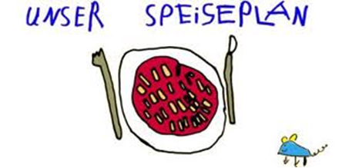

Woche vom 27.06.-01.07.2022

Montag:

Spinat Tortellini

Dienstag:

Tofu Bolognese mit Nudeln

Mittwoch:

Schlupfnudeln und Würstchen gebraten, Buttergemüse

Donnerstag:

Köttbullar in Soße, Püree, Erbsen

Freitag:

Pfannkuchen mit Apfelmus

Frühstück und Mittagessen je 3,00 Euro

